0-6岁儿童健康管理 | 服务对象 | 辖区内居住的0-6岁儿童
 | 服务机构信息、包括名称、地点、服务时间 | 黎城县妇幼保健计划生育服务中心
 | 服务项目  和内容 | - 新生儿家庭访视  新生儿出院后1周内，医务人员到新生儿家中进行，同时进行产后访视。了解出生时情况、预防接种情况，在开展新生儿疾病筛查的地区了解新生儿疾病筛查情况等。观察家居环境，重点询问和观察喂养、睡眠、大小便、黄疸、脐部情况、口腔发育等。为新生儿测量体温、记录出生时体重、身长，进行体格检查，同时建立《0～6岁儿童保健手册》。根据新生儿的具体情况，有针对性地对家长进行母乳喂养、护理和常见疾病预防指导。如果发现新生儿未接种卡介苗和第1剂乙肝疫苗，提醒家长尽快补种。如果发现新生儿未接受新生儿疾病筛查，告知家长到具备筛查条件的医疗保健机构补筛。对于低出生体重、早产、双多胎或有出生缺陷的新生儿根据实际情况增加访视次数。  - 新生儿满月健康管理  新生儿满28天后，结合接种乙肝疫苗第二针，在乡镇卫生院（社区卫生服务中心）进行随访。重点询问和观察新生儿的喂养、睡眠、大小便、黄疸等情况，对其进行体重、身长测量、体格检查和发育评估。  - 婴幼儿健康管理  满月后的随访服务均应在乡镇卫生院（社区卫生服务中心）进行，偏远地区可在村卫生室（社区卫生服务站）进行，时间分别在3、6、8、12、18、24、30、36月龄时，共8次。有条件的地区，建议结合儿童预防接种时间增加随访次数。服务内容包括询问上次随访到本次随访之间的婴幼儿喂养、患病等情况，进行体格检查，做生长发育和心理行为发育评估，进行母乳喂养、辅食添加、心理行为发育、意外伤害预防、口腔保健、中医保健、常见疾病防治等健康指导。在婴幼儿6～8、18、30月龄时分别进行1次血常规检测。在6、12、24、36月龄时使用听性行为观察法分别进行1次听力筛查。在每次进行预防接种前均要检查有无禁忌症，若无，体检结束后接受疫苗接种。  - 学龄前儿童健康管理  为4～6岁儿童每年提供一次健康管理服务。散居儿童的健康管理服务应在乡镇卫生院（社区卫生服务中心）进行，集体儿童可在托幼机构进行。服务内容包括询问上次随访到本次随访之间的膳食、患病等情况，进行体格检查，生长发育和心理行为发育评估，血常规检测和视力筛查，进行合理膳食、心理行为发育、意外伤害预防、口腔保健、中医保健、常见疾病防治等健康指导。在每次进行预防接种前均要检查有无禁忌症，若无，体检结束后接受疫苗接种。  - 健康问题处理  对健康管理中发现的有营养不良、贫血、单纯性肥胖等情况的儿童应当分析其原因，给出指导或转诊的建议。对口腔发育异常（唇腭裂、高鄂弓、诞生牙）、龋齿、视力低常或听力异常儿童应及时转诊。
 | 服务流程 | 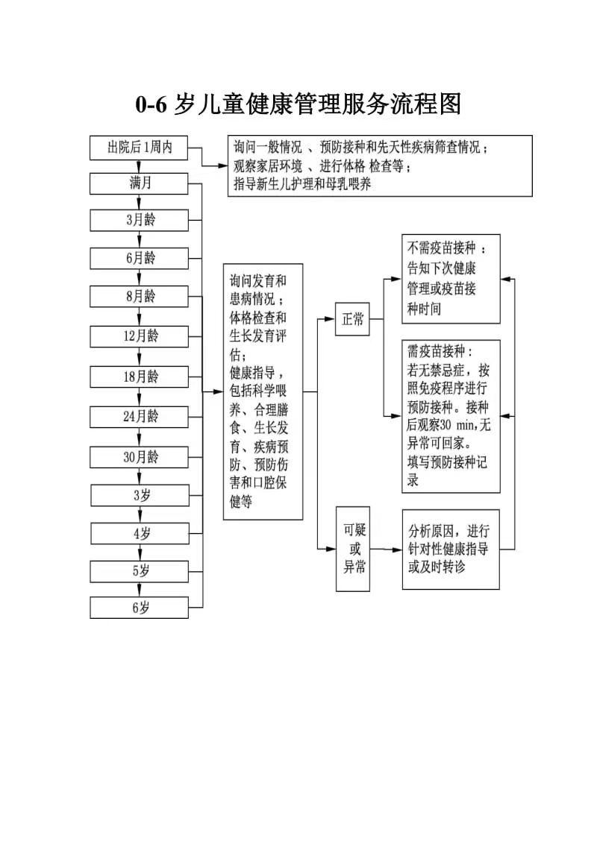
 | 服务要求 | - 开展儿童健康管理的乡镇卫生院、村卫生室和社区卫生服务中心（站）应当具备所需的基本设备和条件。  - 从事儿童健康管理工作的人员（含乡村医生）应取得相应的执业资格，并接受过儿童保健专业技术培训，按照国家儿童保健有关规范的要求进行儿童健康管理。  - 乡镇卫生院、村卫生室和社区卫生服务中心（站）应通过妇幼卫生网络、预防接种系统以及日常医疗卫生服务等多种途径掌握辖区中的适龄儿童数，并加强与托幼机构的联系，取得配合，做好儿童的健康管理。  - 加强宣传，向儿童监护人告知服务内容，使更多的儿童家长愿意接受服务。  - 儿童健康管理服务在时间上应与预防接种时间相结合。鼓励在儿童每次接受免疫规划范围内的预防接种时，对其进行体重、身长（高）测量，并提供健康指导服务。  - 每次服务后及时记录相关信息，纳入儿童健康档案。  （七）积极应用中医药方法，为儿童提供生长发育与疾病预防等健康指导。
 | 投诉举报电话以及网上投诉渠道 | 0355-6564174

